VÝROČNÁ SPRÁVA NEZISKOVEJ ORGANIZÁCIE
ZA ROK 2016

V Dunajskej Strede, dňa 12.7.2017

A.ÚVOD

Názov: ADVENTIM n.o.
Sídlo: Nám. SNP 197/45, 929 01 Dunajská Streda
IČO 50456458,
DIČ 2120339606
Dátum vzniku: 3.8.2016
Registračné číslo : VVS/NO – 254/2016

Kontaktné údaje :

Telefon: 0917564520, 0911957817
Mail: adventimnonprofit@gmail.com
andreaolejnikova99@gmail.com
weronikanagy@gmail.com
web: . www.adventim-neziskova-organizacia-estranky.sk

Aktuálne zloženie orgánov :

I. Správna rada
Mgr. Veronika Nagyová
Timea Lujza Novák DiS
Cifrová Perla

II. Dozorná rada
RHDr. Ing. Marcela Dobešová
Mgr. Monika Valová
Mgr. Roman Nágel

III. Riaditeľ
PhDr. Andrea Olejníkova DiS, MBA

Stručná charakteristika
Nezisková organizácia poskytuje priestor pre rozvoj duševnej a telesnej kultúry, pomáha pri rozvoji osobnosti, vzdelanostnej orientácie detí, mládeže a dospelých, poskytuje pomoc prostredníctvom svojich aktivít ľuďom v núdzi dopĺňa resp. nahrádza služby , ktoré štát nie je schopný zabezpečiť. Snaží sa zmenšovať rôznymi kompenzačnými nástrojmi neľahkú situáciu detí, ktoré trpia ťažkými ochoreniami. Organizuje kultúrne, športové, voľnočasové a iné charitatívne podujatia. Je cieľom je podporovať a pomáhať chorým deťom a ich rodinám. Projekty sú zamerané výlučne na priamu adresnú pomoc tým, ktorí to naozaj potrebujú.

B. PREHĽAD ČINNOSTÍ NEZISKOVEJ ORGANIZÁCIE

1.Vzdelávanie, výchova a rozvoj telesnej kultúry v Súkromnej spojenej odbornej škole a to v
-súkromnej strednej odbornej škole,
-súkromnej špeciálnej základnej škole pre deti so špeciálnymi výchovnými a vzdelávacími potrebami,
-súkromnej materskej škole,
-poskytovanie mimoškolských vzdelávacích aktivít najmä v oblasti zameraných na rozvoj osobnosti a profesionálnych zručností, v oblasti vyučovania cudzích jazykov, organizácia pohybovo- športových a jazykových táborov a podujatí, seminárov, konferencií.
Prehľad činností v oblasti:
-Proces zaradenia Súkromnej strednej odbornej školy ADVENTIM s budúcim sídlom Komenského ulica 1219/1 Dunajská Streda (prenájom budovy - Zmluva o budúcej zmluve) je v aktuálnom konaní. Nezisková organizácia po získaní všetkých potrebných dokumentov podľa zákona a vyhlášky o zaradení školy do siete škôl a školských zariadení a schválení komory pre odborné vzdelávanie VUC Trnava dňa 7.3.2017, podala žiadosť na Ministerstvo školstva , vedy, výskumu a športu SR o zaradenie školy do siete škôl a školských zariadení SR ku dňu 1.9.2017.
Poskytovanie všeobecných prospešných služieb v plánovaných ostatných školských inštitúciách
a o zaradenie budúcich školských inštitúcií (podľa bodu 1.) bude Adventim n.o. po zabezpečení vhodných priestorov a potrebných dokumentov, postupne žiadať v priebehu roka 2017 až 2018.
-absolvovali sme kurz pre cvičiteľov Power Jogy a poskytujeme služby pravidelneho cvičenia jogy pre mládež, dospelých a seniorov so zdravotnými problémami,
-poskytujeme poradenstvo v oblasti zdravého stravovania sa, venujeme sa aj ajurvede

2.Ochrana ľudských práv a základných hodnôt:
-poskytovanie služieb zameraných na proces formovania verejnej mienky, myšlienky participatívnej demokracie a pomáhať zvyšovať účasť občanov na rozhodovaní o otázkach verejného záujmu.
Prehľad činností v oblasti:
-v priebehu doterajšej činnosti sme pri navrhovaní, plánovaní a rozhodovaní o našich aktivitách prizývali predovšetkým našich dobrovoľníkov a sponzorov,
-po zaradení Súkromnej strednej súkromnej školy Adventim do siete škôl a školských zariadení máme v zámere vytvoriť odborné pracovné tími, ktoré budú nápomocné pri plnení cieľov v tejto oblasti.

3.Tvorba, rozvoj, ochrana, obnova a prezentácia duchovných a kultúrnych hodnôt:
-organizácia kultúrnych a spoločenských podujatí.
Prehľad činnosti v oblasti:
-Pre poskytovanie služieb nezisková organizácia získala spolupracovníkov, sponzorov a dobrovoľníkov, ktorí nezištne spolupracujú pri organizácii aktivít neziskovej organizácie. Pri organizácii charitatívnych podujatí úspešne spolupracujeme so súkromným aj verejným sektorom, (prenajímanie verejných priestorov, sponzorské dary a pod.),
- zorganizovali sme 1. ročník charitatívneho koncertu „Memory of Dávid Nagy“ (13.12.2016) na pomoc onkologicky a vážne chorým deťom pod záštitou Antal Ágoty a PhDr. Marty Gubrickej, celý výťažok sme odovzdali ihneď na koncerte priamo 15 a 16-ročným dievčatám s onkologickým ochorením z Tekovského Hrádku a Martina, 5-ročnému dievčatku s cystickou fibrózou a 18-ročnej autistke z Dunajskej Stredy,
-spolupracujeme pri organizácii kultúrnych podujatí a získali sme podporu amatérskych umelcov a súborov (folklorny súbor Krčiarik, speváci Erika Benyova, Ferenc Valaško, a iní),
-organizovali sme adventnú vianočnú burzu, výťažok z hand made výrobkov sme venovali ťažko chorým deťom (13.12.2016)

4.Tvorba a ochrana životného prostredia a ochrana zdravia obyvateľstva.
Prehľad činností v oblasti:
-organizovali sme podujatie Deň zeme na ochranu životného prostredia,
- vytvorili sme záhradku na pestovanie a konzumovanie bio zeleniny vypestovanej vlastným úsilím bez rôznych chemikálií.

5.Poskytovanie humanitárnej starostlivosti.
- organizujeme charitativne zbierky šiat, školských potrieb, hračiek a ine., na pomoc občanom, predovšetkým deťom a rodinám v núdzi,
-nadviazali sme kontakty a spolupracujeme so spolkom Kresťanská farská charita v Dunajskej Strede,
-aktívne spolupracujeme so športovým klubom DAC Dunajska Streda pri organizovaní charitatívnych akcií a spoločných návštev vážne chorých detí,
-pravidelne navštevujeme a odovzdávame nami zakúpené dary a dary našich sponzorov deťom s onkologickým ochorením počas ich hospitalizácie ako aj v rodinách doma,
-získali sme dobrovoľníkov pre darcovstvo krvi na výzvy spolkov ČK (Bratislava) resp. rodičov detí s vážnym ochorením, naša dobrovoľníčka Margareta Šimčíkova pomohla konkrétnemu onkologickému dieťaťu na oddelení detskej hematológie a onkológie Kramáre, Bratislava,
Prehľad činnosti v oblasti:
-činnosti v tejto oblasti sú založené výhradne na dobrovoľníctve a nezištnosti všetkých zúčastnených osôb, verejných inštitúcií a súkromného sektoru,
Kalendár charitatívnej činnosti za rok 2016:
-28.9.2016, zbierka darčekov a ich odovzdanie pri návšteve oddelenia malých aj veľkých detí detskej hematológie a onkológie Bratislava, Kramáre v spolupráci s DAC Dunajská Streda,
-29.9.2016, darovanie CoD čaju (čaj na podporu po účinkoch chemoterapie) a riadu na prípravu 16-ročnej onkologickej pacientke z Nových Zámkov, Bratislava Kramáre ,
-29.9.2016, odovzdanie notebookov, (sponzorský dar), 16-ročnej onkologickej pacientke a jej matke z Nových Zámkov,
-5.10.2016, darovanie CoD čaju 15-ročnej pacientke s onkologickým ochorením z Tekovského Hrádku,
-21.10.2016, darovanie CoD čaju, 15-ročnej onkologickej pacientke , DFNsP, Bratislava
-26.10.2016, návšteva a odovzdávanie balíčkov na detskej hematológii a onkológii Bratislava,
Kramáre,
-14.11.2016, darovanie CoD čaju, 57-ročnému onkologickému pacientovi z Nesvad,
-14.11.2016, darovanie balíka s oblečením 15-ročnej onkologickej pacientke z Tekovského Hrádku,
-5.12.2016, darovanie oblečenia 16-ročnej onkologickej pacientky počas návštevy v Adventime,
-5.12.2016, nákup a darovanie oblečenia pre 57-ročného onkologického pacienta z Nesvad,
-8.12.2016, návšteva dobrovolníčok v rodine 15-ročnej onkologickej pacientky v Tekovskom Hrádku,
-12.12.2016, zakúpenie postele pre 15-ročnú onkologickú pacientku z Tekovského Hrádku,
-13.12.2016, charitatívna vianočná burza na podporu vážne chorých detí, sprievodný program benefičného koncertu,
14.12.2016, návšteva detskej onkológie a odovzdanie darčekov vyzbieraných na benefičnom koncerte,
22.12.2016, prevzatie zbierky žiakov základných škôl v DS „Deti deťom“ a na sprostredkovanie odovzdania darčekov pre deti v núdzi si zvolili neziskovú organizáciu Adventim, darčeky boli odovzdané detským domovom v DS.

6.Služby na podporu regionálneho rozvoja a zamestnanosti.
Prehľad činnosti v oblasti:
- služby sme ešte nezačali poskytovat , pretože súvisia so zaradením Súkromnej odbornej školy Adventim do siete škôl a školských zariadení v SR, ktorej schválenie je v konaní,
-zaradením podporíme možnosť zamestnania cca 50 osobám,
- požadované odbory vzdelávania sú zamerané a podporia trvalý rozvoj regiónu.

C. ROČNÁ ÚČTOVNÁ ZÁVIERKA

V súlade s § 9 ods. 2 zákona č. 431/2002 Z. z. o účtovníctve v platnom znení ADVENTIM n.o. účtuje v sústave podvojného účtovníctva.

Tabuľka č. 1 Účtovná závierka (v EUR)
Výnosy | Riadok | Nezdaňovaná činnosť | Zdaňovaná činnosť
Príspevky od iných organizácií | 68 | 2250,00
Príspevky od fyzických osôb | 69 | 2167,00
Ostatné (úroky) | 53 | 0,01
Spolu výnosy | 74 | 4417,01
Náklady | Riadok | Nezdaňovaná činnosť | Zdaňovaná činnosť
Spotreba materiálu | 01 | 241,74
Ostatné služby | 07 | 292,14
Ostatné dane a poplatky | 15 | 66,00
Osobitné náklady | 22 | 2028,01
Iné ostatné náklady | 24 | 17,82
Spolu náklady | 38 | 2645,71
Výsledok hospodárenia |  | 1771,30

Tabuľka č. 2 Majetok a záväzky (v EUR)
MAJETOK | RIADOK | ÚČTOVNÉ OBDOBIE | BEZPROSTREDNE PREDCHÁDZAJÚCE ÚO
Peniaze | 052 | 81,39 | 0,00
Bankové účty | 053 | 2 289,91 | 0,00
Majetok spolu |  | 2 371,30 | 0,00
ZÁVÄZKY | RIADOK | ÚČTOVNÉ OBDOBIE | BEZPROSTREDNE PREDCHÁDZAJÚCE ÚO
Prijaté kr.fin.výpomoc | 100 | 600,00 | 0,00
Záväzky spolu |  | 600,00 | 0,00
Rozdiel majetku a záväzkov |  | 1771,30 | 0,00

D. ZMENY A NOVÉ ZLOŽENIE ORGANIZÁCIE

Správna rada neziskovej organizácie ADVENTIM n.o. sa uzniesla na svojom zasadnutí dňa 26. 10. 2016 na týchto zmenách v zložení organizácie:

Správna rada: bez zmeny

Dozorná rada:
1. Odvolanie členky dozornej rady menom Lýdia Kováčova na vlastnú žiadosť z dôvodu presťahovania mimo Slovenska.
2. Schválenie nového člena dozornej rady menom Mgr. Monika Valová

Správna rada hlasovaním jednohlasne súhlasila so zmenami v zložení dozornej rady neziskovej organizácie a vyhlasuje, že členmi dozornej rady ADVENTIM n.o. sú:
1. RNDr. Ing. Marcela Dobešová
2. Mgr. Monika Valová
3. Mgr. Roman Nágel

Mgr. Andrea Olejníková, DiS, MBA
(riaditeľ)

Príloha – fotodokumetácia z niektorých činností ADVENTIM n.o.

Power joga –poskytovanie pravidelného cvičenia jogy

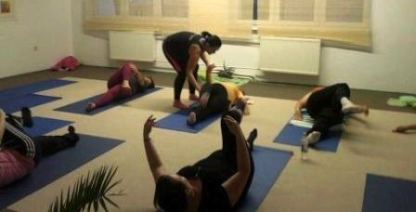
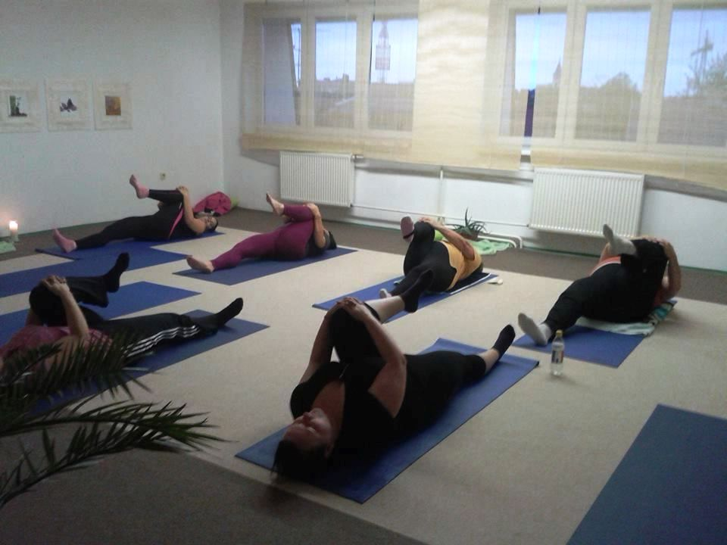

Vianočná charitatívna burza – hand made na vianočnú burzu pre choré deti
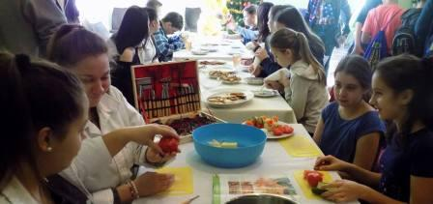
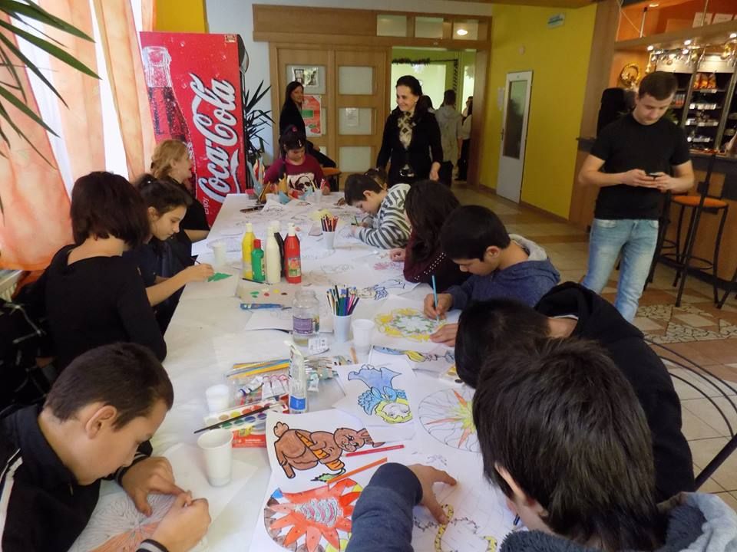

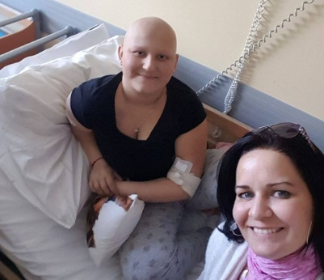
Návštevy chorých detí v nemocnici
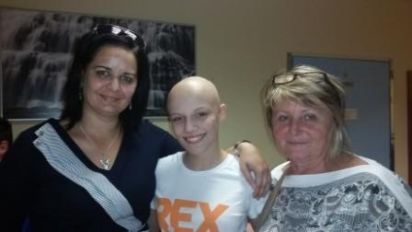
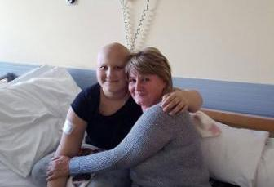

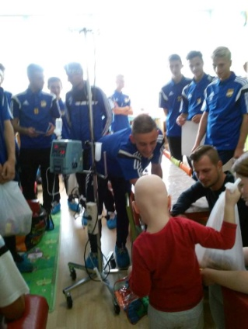
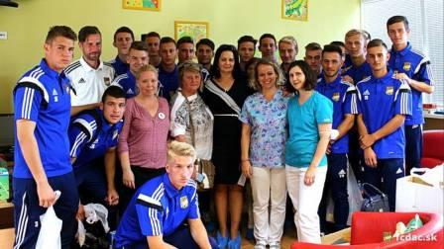

Návštevy v rodinách
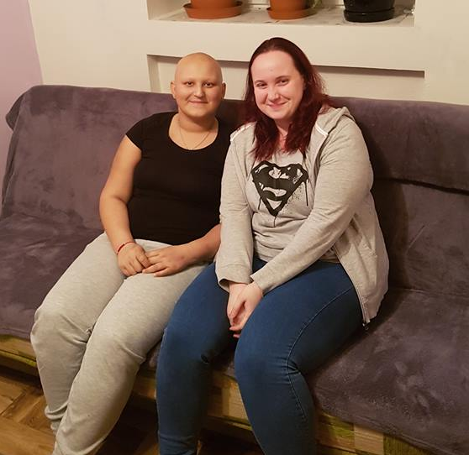
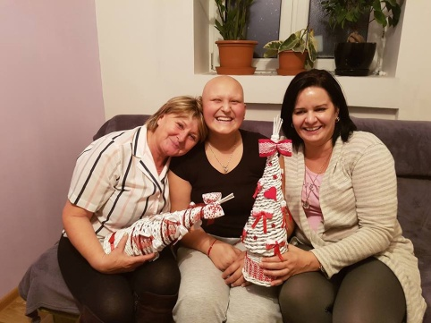
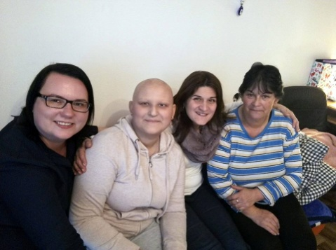

Návštevy v Adventime
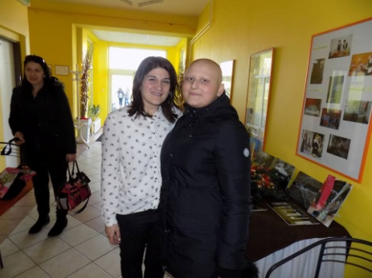
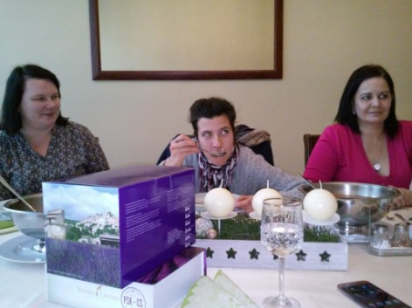
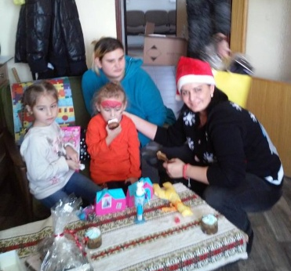

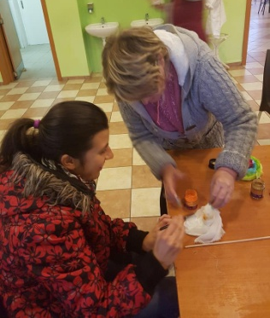
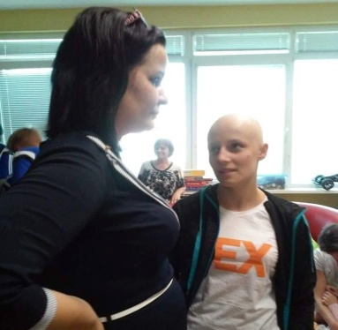
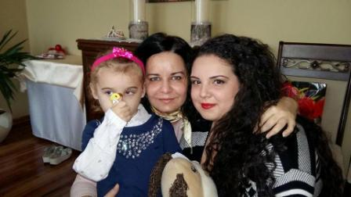

Nové bývanie pre Sandy
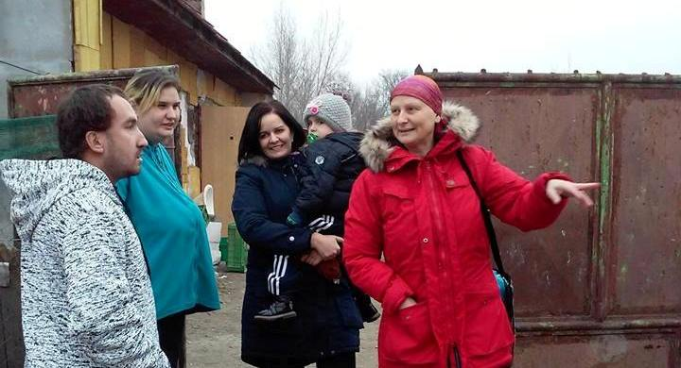
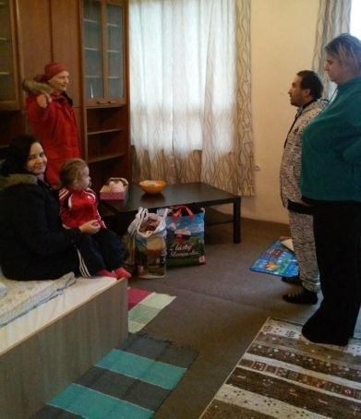

1.Ročník benefičného koncertu „Memory of Dávid Nagy”
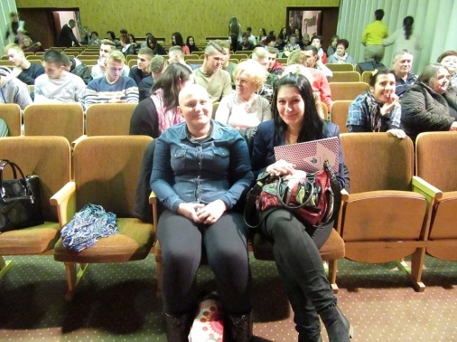
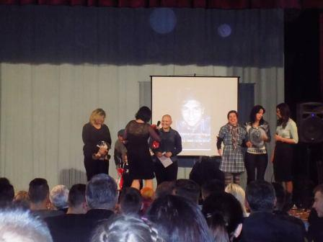

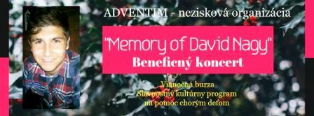

Zbierka pre núdzne deti
